OBJAWIENIA W TRE FONTANE W RZYMIE
- „Prześladujesz Mnie, ale już wystarczy!”
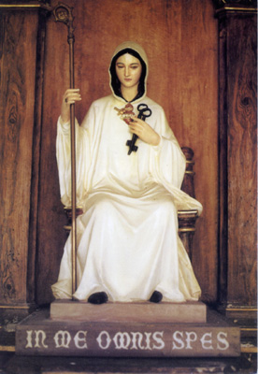
Jest bardzo wiele historii objawień Matki Boskiej, część z nich to niesamowite historie, niezwykłych ludzi, prostych, religijnych oddanych Bogu, Jezusowi i Maryi, gotowych na poświęcenia i ofiary. Część jednak to historie zupełnie inne, historie nie wierzących, bądź tych, którzy lekko mówiąc walczyli z wszelkimi przejawami boskości, jako pochodzącymi z innego źródła. Są i te wielkie, tajemnicze, niezrozumiałe, pasjonujące, dające wiele do myślenia różnym środowiskom - to historie nawróceń. I taką historię chciałabym jak umiem najlepiej przedstawić Wam tutaj. Takie opowieści i świadectwa są przecież niezwykle silnym argumentem w rozmowach z tymi, którzy kwestionują wiarygodność objawień. Dlatego też i te powinniśmy dokładnie poznać, by móc opowiadać o nich innym, tym którzy kpią z objawienia, mimo wielowieczności tego nadprzyrodzonego zjawiska.

Wiele razy słyszę zarzuty w bliskim mi otoczeniu, ale i wśród obcych ludzi, że objawienia to jakaś bzdura, ludzka wyobraźnia tworzy jakieś halucynacje, albo co gorsza, że to przejaw szatana. Tak kochani, nawet takie straszne skojarzenia potrafią mieć ludzie, gdy słyszą słowo objawienie. To ciekawe, bo przecież właśnie z objawieniami wiele razy mamy do czynienia w pismach świętych, zarówno w Biblii, jak i innych, będących podstawami wiary innych religii.

Dlatego bardzo ważnym jest byśmy wszyscy nim zaczniemy oceniać, wyrabiać sobie zdanie w tym temacie poznali możliwie jak najdokładniej etymologię słowa objawienie, historie starożytne dotyczące objawień, objawienia w czasach średniowiecza, ich charakter, miejsce, czas oraz osoby, które ich doświadczają i okoliczności doświadczania. Dla przypom-nienia, jak i dla tych, którzy nie są na tej stronie regularnymi czytelnikami, jeśli nachodzą Was wątpliwości wróćcie do pierwszych artykułów w tym temacie. Poszukajcie też sami i wtedy odcedźcie prawdę od fałszu.

Dlaczego tak długi wstęp przed właściwą relacją? Wobec licznych już możliwości technologicznych widzę czasami w sieci i takie wypowiedzi, że przecież projekt HAARP i inne jego można by rzec odłamy, bądź uzupełnienia mogłyby stworzyć objawienie w całym majestacie. Być może, stąd też właśnie tak ważny jest stopień oczyszczenia organizmu, umysłu i połączenie z Bogiem. Wtedy jesteśmy w stanie w sercu poczuć co jest czym. Serce i dusza nie mylą się w tych kwestiach. Tylko my często niestety mylimy się w odróżnieniu głosu serca i duszy od głosu rozumu, umysłu.
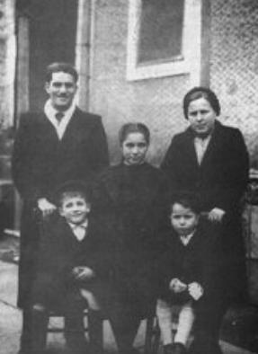
Tre Fontane słynie obecnie z rzymskiego sanktuarium, jednak nie zawsze tak było. Historia tego niezwykłego miejsca sięga w zasadzie jednego bardzo ważnego punktu. W kalendarzu został on zaznaczony jako 12 kwietnia 1947 roku, sobota - dokładnie tydzień po Niedzieli Wielkanocnej. Ten dzień był najważ-niejszym dniem w życiu Bruno Cornacchiola, wówczas 33 - letniego mężczyzny, ojca trojga dzieci, buntownika i wojownika w imię wiary. Jednak nie wiary katolickiej, nie wiary w Maryję jako wspaniałą Niepokalaną, Matkę Jezusa. Bruno był zażartym wrogiem Matki Boskiej, uważał Ją za niegodną kultu jakim była otaczana, fałszywą i z całą pewnością nie Niepokalaną, Nie Dziewicę, Nie Opiekunkę.
Bruno nie uznawał również zwierzchnictwa papieża nad wiernymi kościoła katolickiego. Ta postawa jednak nie była zwyczajna, jak w przypadku wielu innych przeciwników Kościoła, była to postawa agresywna, brutalna, sięgająca najgorszych z najgorszych planów i wizji. Czym to najgorsze miało się przejawiać zapytacie? W życiu nie wpadłabym na to, że faktycznie, aż tak można pałać nienawiścią do papieża (był nim w owym czasie Pius XII), by nabyć sztylet, wygrawerować na nim słowa „Śmierć Papieżowi” i faktycznie pragnąć tą śmierć zadać. Jednak Bruno właśnie tak nienawidził papieża, że morderstwo którego miał na nim dokonać zaplanował na dzień 17 września 1947 roku. Tak samo jak papieża nie szanował on również Maryi. Również i przeciwko Niej podejmował działania, mające na celu uśmiercenie Jej kultu w świecie.

Po Świętach Wielkanocnych Cornacchiola przygotowywał się do swojego wielkiego wystąpienia, od jakiegoś czasu należał już do kościoła Adwentystów Dnia Siódmego, całkowicie odrzucił katolicyzm, próbował odciągnąć od niego również swoją żonę Lolandę. Ona jednak trwała w wierze, modląc się o nawrócenie męża, prosiła Boga o cud, odprawiała liczne ofiary i pokuty, by tylko Bruno przejrzał na oczy. Krzywdy zadawane kościołowi Lolanda przyjmowała z ogromnym bólem serca, jej brak akceptacji dla zachowań męża wielokrotnie kończył się pobiciem, kłótnią, wyzwiskami. W końcu Lolanda zmuszona przez męża przeszła do innego kościoła, choć w głębi serca wciąż pozostawała katoliczką. Nim to jednak nastąpiło zdołała jeszcze namówić męża na odbycie Dziewięciu Piątków Świętego Serca Jezusowego w intencji jego nawrócenia (Bruno zgodził się, choć doskonale wiedział, że nie przyniesie to żadnych skutków, a zgoda gwarantowała mu przejście żony do jego kościoła). Dnia 11 kwietnia 1947 roku Bruno dał nie pierwszy już w swoim życiu i jak planował, nie ostatni, dowód nienawiści względem Maryi. Na podstawie posągu Najświętszej Panny napisał „Ty nie jesteś ani Panną ani Matką”.

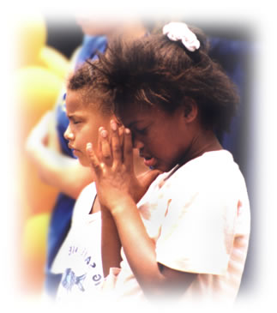
Te słowa były wstępem do rozprawy, jaką Cornacciola przygotowywał na zaplanowane wystąpienie pod tytułem „Maryja nie zawsze była Niepokalaną i Dziewicą”, które miał wygłosić 13 kwietnia 1947 r., jako jeden z elementów wielkiej kampanii przeciwko kościołowi katolickiemu. Pisanie wykładu Bruno zaplanował sobie na wspólny wypad z dziećmi. Mieli udać się do Ostii, jednak pociąg na stacji Ostiense uciekł im, stąd udali się pieszo do Tre Fontane (Źródła Św. Trójcy), słynącego jako miejsce męczeńskiej śmierci św. Pawła. Kiedy dotarli na miejsce dzieci bawiły się na placu, grając w piłkę, a Bruno usiadł w cieniu eukaliptusa i przeglądał Biblię, uzupełniając i dopracowując swoje przemówienie. Kiedy piłka zaginęła dzieciom gdzieś koło brudnej i ciemnej groty, zawołały one ojca by ten pomógł im ją znaleźć.

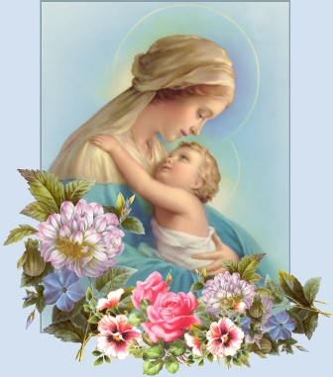
Po chwili poszukiwań dzieci Bruna jedno po drugim uklękły przed grotą ze złożonymi rękoma jak do pacierza i powtarzały na zmianę „Piękna Pani, Piękna Pani…”. Cornacciola przestraszył się nie na żarty, próbował podnieść dzieci, nawiązać z nimi jakikolwiek kontakt, jednak nie było to możliwe. Dzieci niczym zahipnotyzowane nie odrywały wzroku od groty. Bruno zrozpaczony, nie rozumiejąc co się dzieje zwrócił się do Boga o pomoc: „Boże, uratuj ich!”.

W tym też momencie jego oczy ujrzały obraz, któremu przyglądały się dzieci. Na skale stała piękna kobieca postać. Jej spojrzenie było niezwykle spokojne, włosy długie i ciemne, zakryte delikatnym płótnem, w pasie przepasana czerwoną wstęgą. Postać zwróciła się do Bruna tymi słowy:

„Jestem Dziewicą Objawienia. Przestań mnie prześladować i wracaj do Świętej Owczarni Królestwa Niebieskiego na ziemi. Obietnica Boga jest i pozostaje wieczna i niezmienna. Dziewięć piątków Świętego Serca Jezusowego, które odbyłeś zanim wstąpiłeś na drogę kłamstwa, uratowały ciebie… Moje ciało nie rozłożyło się… Mój Syn i Aniołowie przyszli aby mnie zabrać w momencie przejścia z tego świata… Proszę o to, aby dużo się modlono i codziennie odmawiano różaniec o nawrócenie grzeszników, niewierzących i o jedność chrześcijan. Na tej ziemi pełnej grzechu dokonam potężnych cudów dla nawrócenia niewierzących… Jestem Przyciąganiem Najświętszej Trójcy”.
W trakcie tego objawienia Cornacciola usłyszał jeszcze wiele innych prawd, w tym również indywidualne przesłanie dla ojca świętego. Wśród licznych kolejnych objawień Maryja uświadomiła Bruno jak ważna jest rola papieża dla współczesnego kościoła, że nie ma prawdziwej jedności z Bogiem Ojcem bez wiary w Chrystusa, a swoimi przekazami podkreśliła też w pewnym sensie własną rolę w procesie nawrócenia grzeszników i przygotowania ludzkości do spotkania z Jej Synem, a następnie i z samym Bogiem.

Bruno jak można się domyślać, mimo iż z jednej strony wiedział co się wydarzyło i z jak wspaniałą istotą miał do czynienia podczas objawienia, cały czas dopuszczał do tej oceny rozum, umysł i wiedzę teoretyczną, którą wcześniej zdobył i która dotychczas kształtowała jego pogląd na kwestie wiary i religii. W związku z czym na siłę wypierał z własnego wnętrza cudowność objawienia, mimo, iż od samego początku w nie wierzył. Ot zwykły ludzki upór, by nie dać się zwyciężyć. Walka „ego” z tym co przychodzi do człowieka z wyższej sfery duszy. Maryja jednak nie pozwoliła mu zbyt długo targać się z takimi emocjami i niepewnościami. Już podczas kolejnych, następują-cych po sobie objawień (bo trzeba Wam wiedzieć, że Bruno nie poprzestał na jednej swojej wizycie w Tre Fontane) powiedziała:
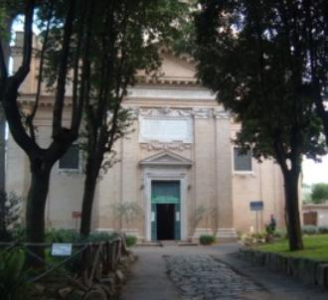
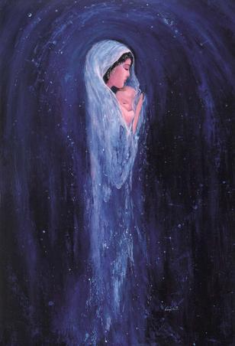
„Chciałabym, byś mógł świadczyć, że to objawienie jest od Boga, tak byś musiał wykluczyć jakiekolwiek inne źródło, także to, które pochodzi od przeciwnika z piekła. (…)To jest znak: Za każdym razem, kiedy spotkasz księdza w kościele lub na ulicy, podejdź do niego i zwróć się do niego tymi słowami: Ojcze, muszę z Tobą porozmawiać. Jeśli on odpowie: Ave Maria! – Mój synu czego chcesz? – błagaj go aby się zatrzymał, ponieważ on jest wybrany przeze mnie. Powiedz mu wówczas co ci serce podyktuje i bądź mu posłuszny. On skieruje ciebie do innego księdza, mówiąc: - On jest ten, który jest dla Ciebie (…) Następnie udasz się do Ojca Świętego, Najwyższego Pasterza chrześcijaństwa, aby mu osobiście przekazać moje przesłanie. Ten kogo Ci wskażę zaprowadzi cię do niego. Wielu, którym będziesz opowiadał o tym objawieniu, nie uwierzy ci, ale nie martw się tym…”

Po tych objawieniach Bruno zaczął się zmieniać. Jako pierwsza zmiany w jego zachowaniu zauważyła jego żona, przestał już pałać nienawiścią do kościoła, Maryi i Chrystusa. Nie wszczynał kłótni, nie bił żony i nie angażował się jak dotychczas w wykłady Kościoła Adwentystów. Zaczął żyć nieco inaczej, jakby spokojniej, mniej pewnie, ale z zaciekawieniem, duchowym zaintereso-waniem i … wiarą, zupełnie inną niż do tej pory. Sam Bruno przy pomocy owego „wybranego księdza” złożył uroczyste wyznanie wiary i poprowadził do chrztu swoje najmłodsze dziecko. Wrócił do kościoła i stał się w swoim otoczeniu pierwszym żywym dowodem boskości objawienia, był bowiem dowodem nawrócenia na ogromną skalę.

Oddany nowej Wielkiej Sprawie Bruno wraz z dziećmi oczyścił grotę w której miało miejsce objawienie i przygotował ją do dalszego celebrowania istoty Bożej Matki. Sam on opisuje towarzyszące mu odczucia i doświadczenia tymi słowy: „Nagle, niespodziewanie cała ziemia, którą czyściliśmy w grocie, zaczęła intensywnie pachnieć. Kurz, który się unosił, także pachniał. Co za wspaniały, intensywny zapach! Ziemia pachniała, ściany w jaskini także – słowem wszystko tam pachniało. Ja popłakałem się z wielkiego wzruszenia, a dzieci z radości wołały: »widzieliśmy piękną Panią«!”

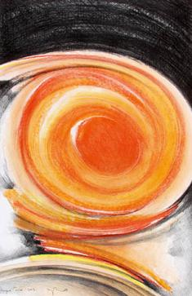
Świadectwo Bruno stało się w świecie tak żywe, że w bardzo krótki czasie grota stała się miejscem pielgrzymek, gdzie ludzie pragnęli spotkania z boskością. Miejsce to, wybrane przez samą Maryję rzeczywiście było Jej obecnością przesiąknięte na wskroś, wielu ludzi tam przychodzących doznawało nawrócenia, nagłego „oświecenia”, z jawnych grzeszników stawali się nawet zakonnikami, wyrzekali się dóbr doczesnych, oddawali życiu skromnemu. Liczba nawróceń i uzdrowień stale rosła. Ludzie przykładali do chorych części ciała ziemię na której stawała podczas objawień Matka Boska i tym sposobem odczuwali nagłą poprawę zdrowia.

Co ciekawe, również Tre Fontane ma swój „fatimski” cud wirującego słońca. Świadkami tego cudu było przeszło trzy tysiące wiernych. Był to dzień 12 kwietnia 1980 roku, kiedy podczas trwającej mszy świętej po godz. 18:00, a dokładniej w momencie Podniesienia nastąpiło to niezwykłe zjawisko.

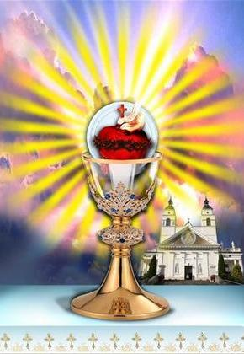
Ks. Pietro Santiángelo tak to opisywał: "Słońce podniosło się aż do zenitu, zaczęło krążyć wokół własnej osi i posyłać na wszystkie strony wielokolorowe błyskawice. Figura Matki Bożej stała się czerwona i również zaczęła promieniować błyskawicami, łączącymi się ze słonecznymi. Ludzie się przestraszyli: jedni płakali, inni krzyczeli, jeszcze inni modlili się na głos. Msza była kontynuowana. Zjawiska trwały około pół godziny, aż do jej zakończenia". Świadkowie mówili również, że słońce zamieniło się w wielką hostię, na której ukazały się litery JHS. Figura Matki Bożej promieniowała potem światłem przez całą noc. Podobne zjawisko miało miejsce dwa lata później, 12 kwietnia 1982 r.

Bruno szybko się zorientował, że nawrócenie to nie jest jednorazowy akt, ale proces przemiany serca, który ma trwać przez całe życie. Sprawcą zaś tej przemiany jest sam Chrystus, ale przy nieustannej zgodzie i współpracy człowieka.

Podejmując trud życia wiarą na co dzień, Bruno rozumiał, jak bardzo aktualne są słowa Jezusa: „Jeśli kto chce pójść za Mną, niech się zaprze samego siebie, niech weźmie krzyż swój i niech Mnie naśladuje!” (Mk 8, 34) oraz „Jakże ciasna jest brama i wąska droga, która prowadzi do życia, a mało jest takich, którzy ją znajdują” (Mt 7, 14).

W 50- tą rocznicę objawień w Tre Fontane tj. 12 kwietnia 1997 roku papież Jan Paweł II zatwierdził oficjalnie nazwę tego miejsca jako „Święta Maryja Trzeciego Tysiąclecia przy Trzech Fontannach”. Do dziś dnia każdego roku dnia 12 kwietnia w rocznicę objawień w Tre Fontanne obchodzone są uroczyste msze święte z udziałem licznych wiernych.

